WebRTC

Descripción general: link
Proceso de Señalización: Link

Llamada:

- Crear RTCPeerConnection pasándole los Servidores STUN – TURN.
- Obtener streaming de audio y video y agregar sus pistas a la conexión.
- Capturar el evento onnegotiationneeded de la conexión y en él
  - Crear la oferta SDP (createOffer), establecerla como descripción local (setLocalDescription) y enviarla al servidor de señalización.
- Capturar los eventos onicecandidate y enviarlos al servidor de Señalización.
- Al Recibir Respuesta establecerla como descripción remota (setRemoteDescription).
- Capturar el evento track para agregar el sreaming remoto a la interfaz.

Respuesta (al recibir oferta desde el servidor de señalización):

- Crear RTCPeerConnection y establecer la oferta recibida como descripción remota (setRemoteDescription).
- Obtener streaming de audio y video y agregar sus pistas a la conexión.
- Crear Respuesta, establecerla como descripción local (setLocalDescription) y enviarla al servidor de señalización.
- Al recibir candidatos, agregarlos a la conexión (addIceCandidate).
- Capturar el evento track para agregar el sreaming remoto a la interfaz.

STUN:
Servidor STUN escrito en node.js: https://github.com/enobufs/stun
Para probar ICE: https://webrtc.github.io/samples/src/content/peerconnection/trickle-ice/
Para leer: https://cloud.google.com/architecture/gpu-accelerated-streaming-using-webrtc?hl=es-419
freeice: https://github.com/DamonOehlman/freeice
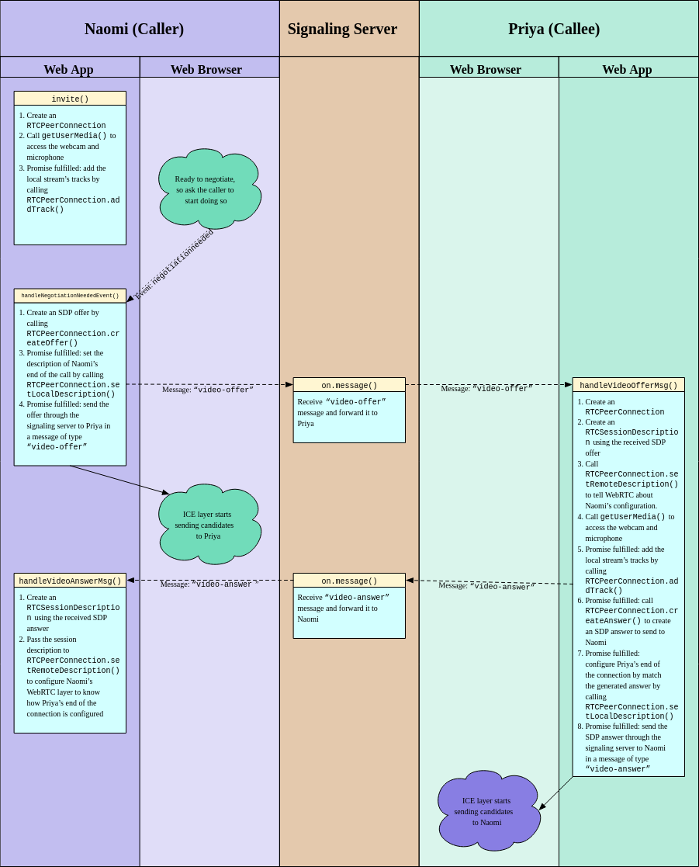
Flujo de Señalización:
Flujo de intercambio de Candidatos Ice:
